**CONSTRUYENDO UNA CULTURA DE PAZ**

**MENSAJEROS DE PAZ**

**Investigadores:**

|  |
| --- |
| José Fernando Angarita Solano |
| Brayan Steven Barbosa Ojeda |
| Angela Dariana Sepúlveda Burza |
| Deilyn Roxana Cardona Sánchez |
| Adriana Conde Solano |
| Maria Daniela Guevara Arévalo |
| Magreth Fernanda López Mejía |
| Suamy Alison Marín Garcés |
| Karol Ximena Ovallos Ibañez |
| Karen Lorena Palacio Carreño |
| Shaday vanessa Parada Bencardino |
| Angela Karina Quintero castilla |
| Maria Fernanda Ramirez Quintero |
| Aslhyn Vanessa Reyes Bohorquez |
| Yessica Fernanda Rodriguez Velásquez |
| Angie Karina Sánchez Angarita |
| Luis carlos Vega Montaguth |
| Cristian Fernando Gómez Gómez |
| Deiver Leandro Pérez solano |
| Maria Fernanda Navarro Ruedas |
| Eglis Yiceth chona Pallares |
| Andrea Tatiana Solano Tamayo |
| Adriana Lucía Torres Ortega |
| Karol Valentina Santiago Sánchez |
| Bernabé Abril lemus |
| Elizabeth rojas Avendaño |
| Maria helena Amaya López |
| José Ricardo Aguilar Picón |

**Co. Investigadores:**

Lúcela López Villamil

Carmen Amanda Sánchez Ávila

**Institución Educativa Escuela Normal Superior Convención**

**Resumen**

Atendiendo a la convocatoria del proyecto enjambre a la E.N.S. de Convención, para conformar semilleros de investigación, seleccionamos nuestro grupo con estudiantes de los grados sextos, séptimos y octavos, los cuales se caracterizan por ser personas que despiertan la curiosidad por construir nuevos saberes sobre temas de la actualidad.

Decidimos trabajar el tema de los valores cuestionando la pérdida de ellos en las familias, en las instituciones educativas y por ende en la sociedad. Por tal razón se hizo un análisis sobre varios problemas de los cuales se llegó a la conclusión de enmarcar el proyecto en el manejo adecuado de los conflictos; Para ello se desarrolló un taller donde se formularon cinco preguntas problematizadoras detectando como prioritaria ¿Qué estrategias pedagógicas se pueden aplicar para el manejo constructivo de los conflictos en la E.N.S de convención. Luego construimos la trayectoria de indagación con la participación de todos los integrantes para lo cual se estableció un cronograma que nos permitió medir los tiempos y establecer los recursos necesarios para el desarrollo de las actividades.

La ruta de investigación se viene ejecutando de la siguiente manera: Seleccionamos la encuesta como instrumento de investigación para aplicarla a docentes, estudiantes y padres de familia de los grados sextos, séptimos y octavos mediante una salida de campo en la cual todos los participantes se mostraron motivados, fortaleciendo en ellos el espíritu investigativo, el trabajo en equipo y el ejercicio del liderazgo. Continuamos con el análisis de la información recogida utilizando la tabulación cuantitativa y cualitativa la cual nos arrojó como resultados la poca existencia de estrategias pedagógicas adecuadas para el manejo constructivo de los conflictos en el aula de clases.

Con esta experiencia hemos podido dar cumplimiento a nuestra visión institucional **“SER UN CENTRO DE INVESTIGACIÓN PEDAGÓGICA DE CALIDAD CON PROPUESTAS INNOVADORAS QUE IMPACTEN Y TRANSFORMEN LA REALIDAD SOCIAL”.**

Nuestras metas son: continuar con este proceso de formación para hacer más práctico nuestro modelo pedagógico humanístico social; implementar una propuesta a través de estrategias lúdico-recreativas para el manejo adecuado de los conflictos en las aulas escolares con el objeto de fomentar una convivencia sana en el ambiente escolar y así contribuir a la construcción de una cultura de paz convirtiéndose este proyecto en una excelente oportunidad para desarrollar la formación ciudadana.

**Introducción**

La experiencia significativa desarrollada por el semillero “Mensajeros de Paz” ha generado un espíritu verdaderamente científico, despertando en ellos una gran curiosidad por las situaciones problemáticas que se viven en el espacio escolar, los cuales requieren de una atención especial, responsable, crítica y reflexiva para plantear estrategias pedagógicas que conduzcan a su mejoramiento.

Con este proceso se logró en todos sus integrantes construir una conciencia objetiva y racional creando en ellos una actitud o disposición activa para involucrarse en todos los proyectos y actividades que se ejecutan en la institución educativa con la particularidad de estar siempre motivados hacia la construcción de una cultura de paz.

En los maestros co investigadores se generó la necesidad de una actitud de cambio en cuanto a la orientación del aprendizaje basado en una experiencia significativa y creativa que hagan del estudiante una persona crítica, analítica e innovadora del conocimiento.

Con esta propuesta investigativa se ha logrado incorporar las TICS como herramienta pedagógica en el proceso educativo y los estudiantes han descubierto la importancia de utilizarlas adecuadamente en su proceso de formación.

Otra de las fortalezas de la investigación en el contexto educativo es la formación de personas competentes para dar respuestas esperanzadoras a los problemas que se viven en la sociedad actual, razón por la cual la formación investigativa en la escuela es de vital importancia porque el niño desde que comienza el proceso educativo se convierte en un gran pensador y constructor de saberes que forma el hábito de realizar una tarea permanente de hacerse preguntas y salir a indagar sobre lo cotidiano y evidente como una gran responsabilidad para todo ser humano existente en el mundo de la vida.

En general podríamos decir que la investigación en la E: N: S. se ha convertido en una estrategia encaminada a la adquisición de nuevos conocimientos. El cual se entiende como un proceso de búsqueda generando diversos resultados como nuevas ideas, teorías, comportamientos y actitudes que hacen del ser humano una persona dinámica. Lo que quiere decir que la investigación aporta nuevos saberes desde la perspectiva epistemológica, política, antropológica, cultural, tecnológica y pedagógica para resolver situaciones polémicas desde su propio ámbito con el objeto de que el docente y el educando comprendan la realidad, intervengan en ella, tomen decisiones y produzcan nuevos conceptos frente a las diversas teorías de la ciencia y la tecnología. Así se conceptualiza hoy día la investigación educativa como un conjunto de factores inherentes al acto educativo donde se pueden descifrar significadas y construir escenarios concretos, simbólicos e imaginarios que forman parte del diario vivir.

**Conformación del grupo**

Integrantes del Grupo de Investigación:

|  |  |
| --- | --- |
| NOMBRE | GRADO |
| José Fernando Angarita Solano | 7A |
| Brayan Steven Barbosa Ojeda | 8A |
| Angela Dariana Sepúlveda Burza | 8B |
| Deilyn Roxana Cardona Sánchez | 7A |
| Adriana Conde Solano | 8A |
| Maria Daniela Guevara Arévalo | 8B |
| Magreth Fernanda López Mejía | 7B |
| Suamy Alison Marín Garcés | 9A |
| Karol Ximena Ovallos Ibañez | 8B |
| Karen Lorena Palacio Carreño | 8B |
| Shaday vanessa Parada Bencardino | 7A |
| Angela Karina Quintero castilla | 8A |
| Maria Fernanda Ramirez Quintero | 8B |
| Aslhyn Vanessa Reyes Bohorquez | 8B |
| Yessica Fernanda Rodriguez Velásquez | 7A |
| Angie Karina Sánchez Angarita | 9A |
| Luis carlos Vega Montaguth | 7A |
| Cristian Fernando Gómez Gómez | 8B |
| Deiver Leandro Pérez solano | 8B |
| Maria Fernanda Navarro Ruedas | 7B |
| Eglis Yiceth chona Pallares | 6A |
| Andrea Tatiana Solano Tamayo | 7B |
| Adriana Lucía Torres Ortega | 8B |
| Karol Valentina Santiago Sánchez | 7B |
| Bernabé Abril lemus | 8B |
| Elizabeth rojas Avendaño | 8B |
| Maria helena Amaya López | 8A |
| José Ricardo Aguilar Picón | 8A |

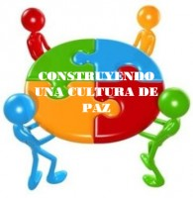**Logo:**

**Frase Motivadora**

**“LA UNIÓN ENTRE INVESTIGACIÓN Y EDUCACIÓN EXIGEN EL CONOCIMIENTO Y EL MANEJO DE TODOS LOS MÉTODOS CIENTÍFICOS EN TODAS LAS DISCIPLINAS DEL CURRÍCULO”.**

**“EL TRABAJO EN EQUIPO SE CONVERTIRÁ EN EL MÉTODO DE INVESTIGACIÓN CIENTÍFICA”**

**(JOHN DESMOND BERNAL)**

**Fotografías:**

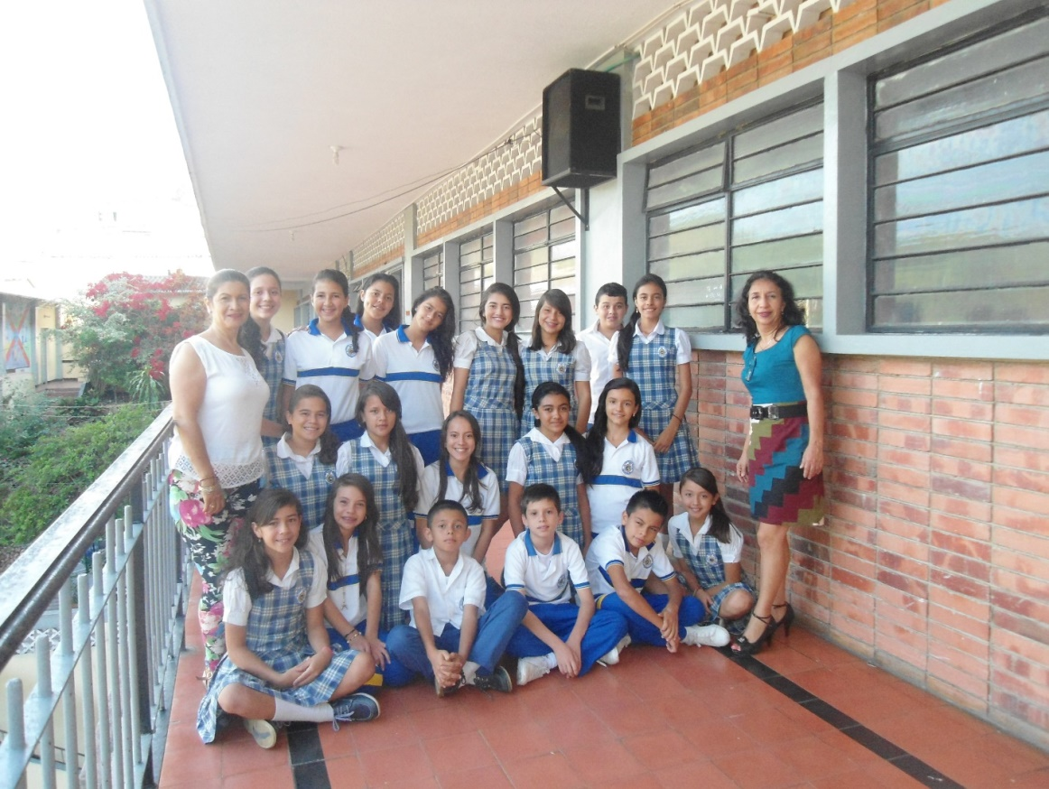

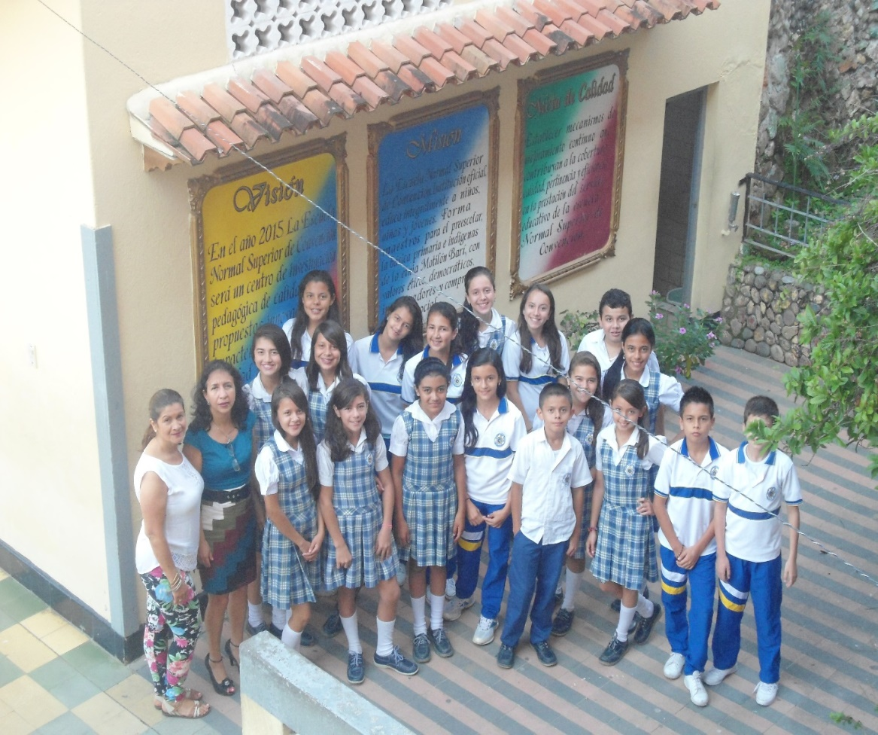

**La pregunta**

Los estudiantes decidieron trabajar el tema de los valores cuestionando la pérdida de ellos en nuestras familias, en los niños y jóvenes y por ende en las instituciones educativas; por tal razón se hizo una análisis sobre algunos problemas que se presentan en el aula de clases: Violencia, matoneo, discriminación, irrespeto, diferencias entre los estudiantes, apatía para trabajar en grupo, robos, contaminación auditiva, problemas intrapersonales e interpersonales, etc. los cuales se decidió enmarcar en el tema general: Los conflictos, porque en él están contemplados todos los problemas de aula mencionado anteriormente.

**¿QUÉ ESTRATEGIAS PEDAGÓGICAS SE PUEDEN APLICAR PARA EL  MANEJO CONSTRUCTIVO DE LOS CONFLICTOS EN LA E. N. S.?**

El semillero "MENSAJEROS DE PAZ" se reunió junto con los maestros co investigadores para formular las preguntas como punto de partida del proceso de investigación, planteando 22 preguntas problematizadoras sobre el tema de la convivencia en el aula de clases, de las cuales se seleccionaron las que fomentaron más polémica dentro del grupo.

Seguidamente se formaron equipos de trabajo para reflexionar críticamente sobre cada una de las preguntas de investigación seleccionadas dando argumentos básicos de la problemática que se presenta entre compañeros y determinando las causas que los generan. Se plantearon algunas estrategias de solución que pueden aplicarse para manejarlos adecuadamente.

Al final de esta sesión, se llevó a cabo una plenaria que arrojó como conclusión general la necesidad de formar un ciudadano competente, capaz de convivir con los demás de manera pacífica y constructiva, a sabiendas de que en todo grupo social inevitablemente se presentan conflictos, debido a que los múltiples intereses que tiene cada persona o grupo riñen frecuentemente con los intereses de los demás. La convivencia pacífica en cambio sí implica que los conflictos que se presente sean manejados sin agresión buscando favorecer los intereses de todos.

**El problema**

Con el semillero de investigación se realizó un análisis sobre el tema de los valores en la Escuela Normal Superior de Convención evidenciando que hay falencias para el manejo de conflictos y de casos difíciles de comportamiento que se observan con frecuencia y con preocupación, el aumento de agresión verbal y física entre los estudiantes, el uso de vocabulario soez, empujones, golpes, patadas, burlas, intolerancia, actos de injusticia y peleas dentro y fuera de la institución. También se presentan conflictos intrapersonales que ocasionan debates entre aquello que quieren y aquello que deben hacer conviviendo interiormente con alternativas dilemáticas para resolverlos; además se presentan   conflictos interpersonales porque existen intereses, necesidades, opiniones y valores opuestos o bien aspectos socio-emocionales que les generan discusiones permanentes por falta de entendimiento al otro con sus diferencias.

Con esta investigación se pretende dar un giro a esta problemática brindando a los estudiantes alternativas de formación, orientación y desarrollo de habilidades para el ejercicio de la convivencia social y estudiantil.

Este proyecto favorece la cultura ciudadana en la escuela a través de fortalecer la autonomía y la autorregulación de los estudiantes f rente al manejo y resolución de conflictos de manera que se potencien valores tales como el respeto, la dignidad y los derechos humanos.

El propósito del proyecto es contribuir en la creación de espacios interrelacionados que promueven estilos de vida saludables y que permitan formas de encuentro que logren potenciar los lugares donde se construye la vida humana de calidad. Al mismo tiempo que se brindan las bases de aprendizaje para el manejo adecuado de los conflictos presentados en las aulas escolares y se trabaje en una percepción de las relaciones sociales donde la comunicación para el reconocimiento de la diferencia y el conflicto como potenciador de desarrollo, son los ejes para la convivencia y la construcción de un nuevo individuo comprometido con su crecimiento personal y con el mejoramiento de sus condiciones de vida y de su propia comunidad.

Este proyecto de investigación responde a la necesidad de disminuir las diversas expresiones de violencia escolar que se generan como consecuencia de la intolerancia, la injusticia social, la pérdida de valores, la violación de los derechos humanos que se viven en las instituciones y empezar a sembrar una cultura de paz que tanto se necesita en los espacios educativos y en el contexto.

Partiendo de que se debe trabajar desde la escuela y para la escuela el proyecto propone crear y aplicar estrategias educativas, sociales, culturales y recreativas que fortalezcan la mediación escolar y la resolución adecuada y positiva de los conflictos que propicien un desarrollo integral de los educandos en la Escuela Normal superior de Convención.

**La trayectoria de indagación**

En el proceso investigativo demanda la realización de unas tareas específicas, algunas de ellas muy diferentes de las habituales en los modelos de transmisión de conocimientos y en el aprendizaje. Con esta trayectoria de indagación se logró que en el semillero se seleccionara el objeto de estudio a investigar para realizar debates empleando argumentos bien fundamentados con el objeto de  la realización de un proyecto de investigación para dar respuestas a interrogantes planteados así como las actividades prácticas de búsqueda de información en las cuales la mayoría de los estudiantes se mostraron motivados y activos más que todo en la salida de campo para aplicar los instrumentos a padres de familia, estudiantes y docentes de la Escuela Normal superior de Convención, fortaleciendo  en ellos un espíritu investigativo a la luz de los  valores como la convivencia, el respeto, el trabajo en equipo y el ejercicio del liderazgo.

En los maestros co investigadores se generó la necesidad de una actitud de cambio  en cuanto a la orientación del aprendizaje basado en una experiencia significativa y creativa que hagan del estudiante una persona crítica y reflexiva.

Con esta propuesta investigativa se ha logrado incorporar las TICS como herramienta pedagógica en el proceso educativo y los estudiantes han descubierto la importancia de utilizarlas adecuadamente en su proceso de formación.

**Recorrido de la trayectoria**

**Presentación de nuestras actividades en la institución**

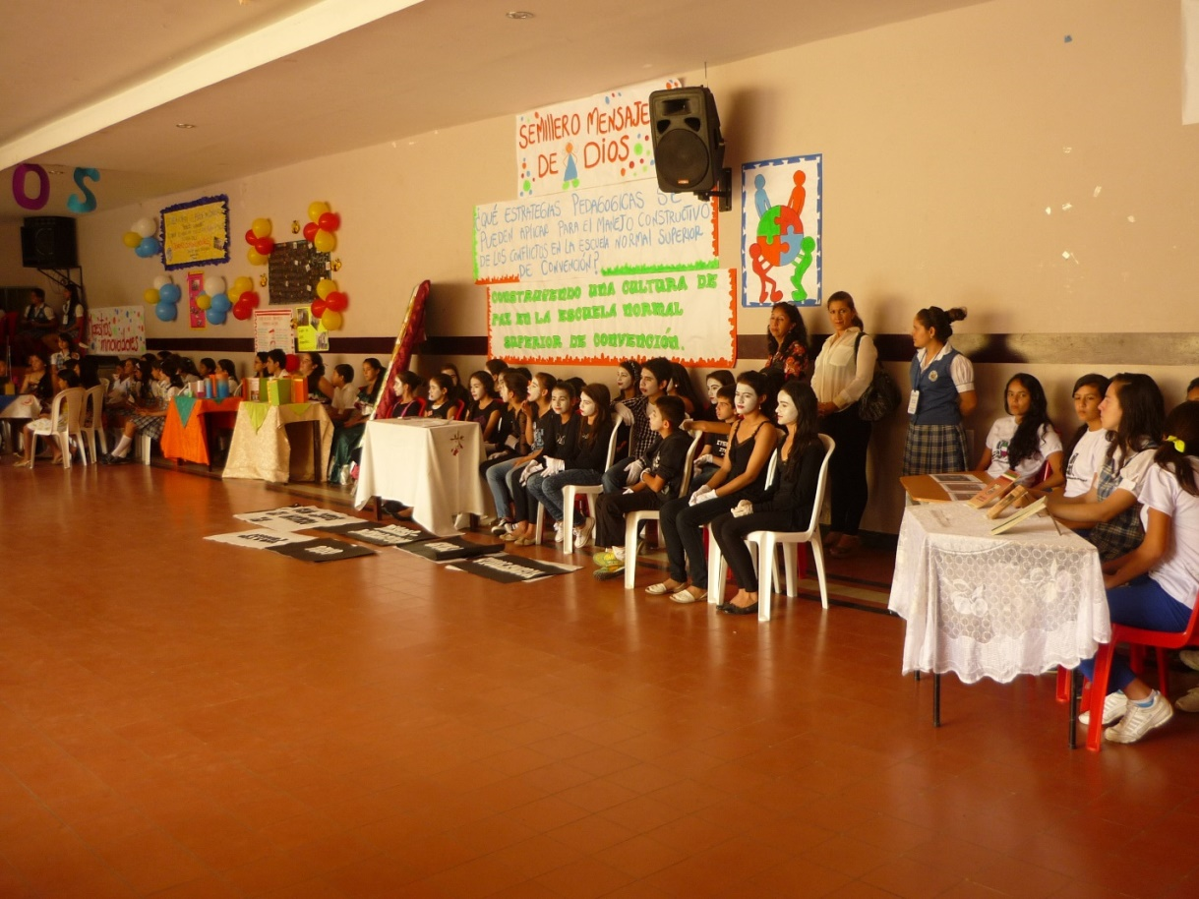

Fotografía tomada por docentes de la institución.

**Acompañamiento y asesoría de enjambre**

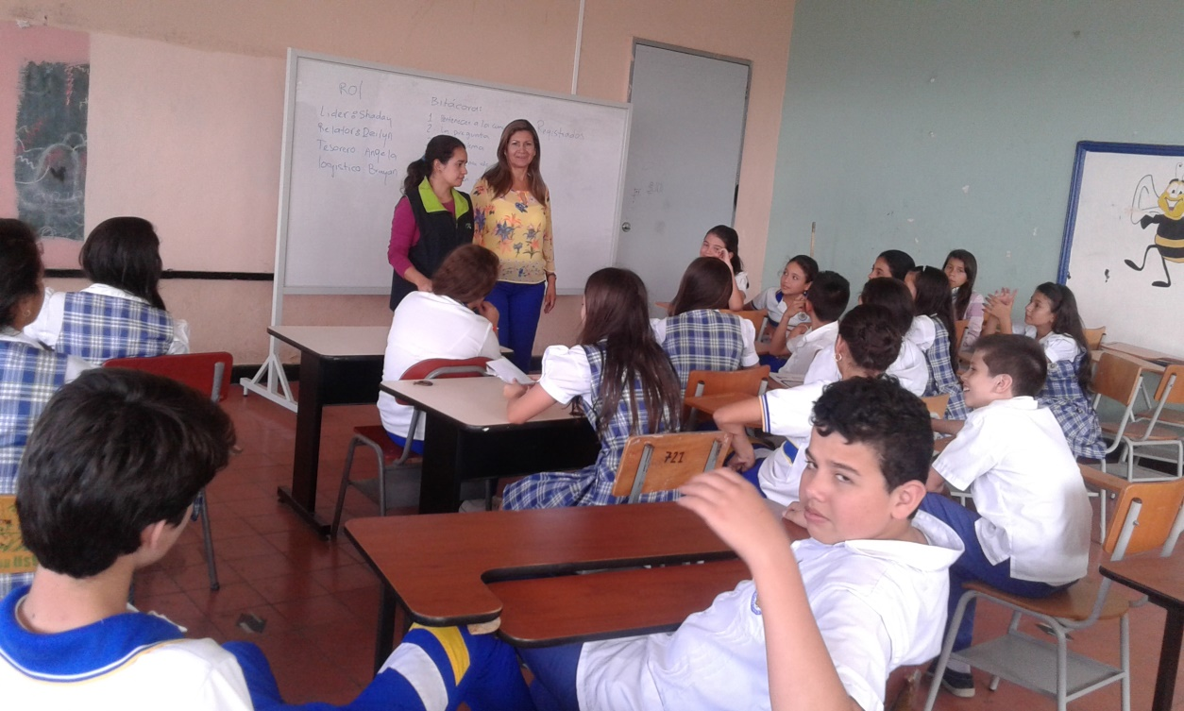

Fotografía tomada por: Lúcela López

**Reflexión y analisis de resultados**

La convivencia entre el grupo y la relación maestro-estudiante en el desarrollo de cada uno de los pasos de la trayectoria, fomentando el ejercicio del liderazgo y el compromiso con una visión común de la investigación que se quería lograr. Esta dinámica de grupo es importante porque se genera una buena comunicación en las aulas de clase y las decisiones se toman de una manera más participativa y democrática.

Los procedimientos, acciones y estrategias aplicadas durante la trayectoria de indagación permitieron despertar en los integrantes del semillero un espíritu investigativo. Las cuales brindan un papel muy importante para el proceso de enseñanza-aprendizaje y desarrollo de habilidades y capacidades en los estudiantes en cada una de las áreas.

El desarrollo de la capacidad para detectar, formular, identificar y analizar problemas en la vida escolar a través de instrumentos de investigación aplicados en la comunidad educativa; así como el desarrollo de habilidades críticas, reflexivas e innovadoras para diseñar propuestas claras que solucionan en parte las diversas situaciones que se presentan en las aulas de clases

El cuestionamiento derivado del problema evidenciado en las aulas de clases en la que los integrantes del semillero lograron expresarse con libertad de manera clara y precisa frente a la pregunta priorizada dando paso a un buen diseño y realización de la investigación.

Una labor investigativa en equipo, haciendo del análisis y la reflexión sobre la propia práctica un espacio de interlocución e interpelación.

Capacidad auto reflexiva y autocrítica del maestro en la etapa del análisis de la información recolectada que va aparejada con el aumento de su responsabilidad por el quehacer de la institución, por el mejoramiento de su labor y por la generación de alternativas  para dar solución a los problemas con los que se enfrenta cotidianamente.

Procesos de producción de conocimiento en la investigación y la innovación para la generación de nuevas comprensiones sobre la realidad educativa y los esfuerzos de transformación constituyen un camino de formación para el docente.

Procesos permanentes de comunicación, diálogo y discusión a través de toda la trayectoria  entre maestros co investigadores y el semillero en todas las estrategias de apoyo desarrolladas, salidas  de campo y socialización de resultados; aspecto importante para la toma de decisiones.

**Conclusiones**

Decidimos trabajar el tema de los valores cuestionando la pérdida de ellos en las familias, en las instituciones educativas y por ende en la sociedad. Por tal razón se hizo un análisis sobre varios problemas de los cuales se llegó a la conclusión de enmarcar el proyecto en el manejo adecuado de los conflictos; Para ello se desarrolló un taller donde se formularon cinco preguntas problematizadoras detectando como prioritaria ¿Qué estrategias pedagógicas se pueden aplicar para el manejo constructivo de los conflictos en la E.N.S de convención. Luego construimos la trayectoria de indagación con la participación de todos los integrantes para lo cual se estableció un cronograma que nos permitió medir los tiempos y establecer los recursos necesarios para el desarrollo de las actividades.

El trabajo en equipo y el ejercicio del liderazgo. Continuamos con el análisis de la información recogida utilizando la tabulación cuantitativa y cualitativa la cual nos arrojó como resultados la poca existencia de estrategias pedagógicas adecuadas para el manejo constructivo de los conflictos en el aula de clases.

Nuestras metas son: continuar con este proceso de formación para hacer más práctico nuestro modelo pedagógico humanístico social; implementar una propuesta a través de estrategias lúdico-recreativas para el manejo adecuado de los conflictos en las aulas escolares con el objeto de fomentar una convivencia sana en el ambiente escolar y así contribuir a la construcción de una cultura de paz convirtiéndose este proyecto en una excelente oportunidad para desarrollar la formación ciudadana.

**Agradecimientos**

La experiencia significativa desarrollada por el semillero “Mensajeros de Paz” ha generado un espíritu verdaderamente científico, despertando en ellos una gran curiosidad por las situaciones problemáticas que se viven en el espacio escolar, los cuales requieren de una atención especial, responsable, crítica y reflexiva para plantear estrategias pedagógicas que conduzcan a su mejoramiento, por eso agradecemos a la Rectora Hna. Marta Inés Laguado Ortega por su colaboración y participación en nuestro proyecto, a los docentes por su apoyo y participación, a los asesores de enjambre por sus acompañamientos durante todo este proceso.

**Bibliografía**

* Joffre-Velázquez, Víctor Manuel, García-Maldonado, Gerardo, Saldívar-González, Atenógenes H., Martínez-Perales, Gerardo, Lin-Ochoa, Dolores, Quintanar-Martínez, Sandra, & Villasana-Guerra, Alejandra. (2011). Bullying en alumnos de secundaria. Características generales y factores asociados al riesgo. *Boletín médico del Hospital Infantil de México*, *68*(3), 193-202. Recuperado en 15 de junio de 2016, de <http://www.scielo.org.mx/scielo.php?script=sci_arttext&pid=S1665-11462011000300004&lng=es&tlng=es>.
* Romera, Eva M., Del Rey, Rosario, & Ortega, Rosario. (2011). Factores asociados a la implicación en bullying: un estudio en Nicaragua. *Psychosocial Intervention*, *20*(2), 161-170. <https://dx.doi.org/10.5093/in2011v20n2a4>
* Posada, F. G. (2013). Violencia juvenil y escuela. *Revista Educación y Pedagogía*, *3*(7), 40-46.